附件2：废旧设备处置一览表
序号 | 设备名称 | 型号 | 动力机规格 | 照片 | 备注
1 | 牛头刨床 | BC6063 | 5.5kW | 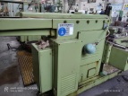 | 12个月后拆除
2 | 普通车床 | CA6140 | 7.5kW | 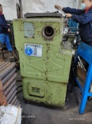 | 12个月后拆除
3 | 单柱液压机 | Y41-100T | 7.5kW | 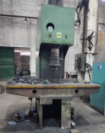 | 12个月后拆除
4 | 单柱液压机 | Y41-100T | 7.5kW | 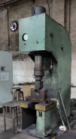 | 12个月后拆除
5 | 立式钻床 | Z5140A | 3.5lW | 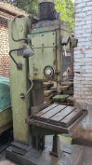 | 已拆除
6 | 空气压缩机 | SA37A | 37kW | 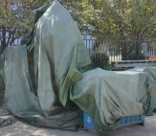 | 含冷干机、储气罐1M3（切割后出厂）、过滤器3个
7 | 数控火焰切割机 | BODA-3000-I-Q | 3kW | 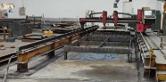 | 4个月后拆除
8 | 变压器 | S7-630/10 | 630kVA | 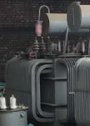 | 已拆除
9 | 变压器 | S7-630 | 630kVA | 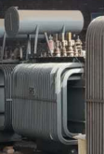 | 已拆除
10 | 变压器 | S7-1600/10 | 1600kVA | 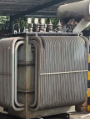 | 已拆除
11 | 中频感应炉 | KGPS-100/4000 | 100kW | 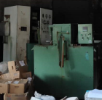 | 已拆除
12 | 平面磨床 | M7130G/F | 5.5kW | 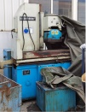 | 已拆除
13 | 储气罐 | C-3/1 | 0 | 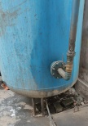 | 已拆除  切割后出厂
14 | 立式加工中心 | NB800A | 30kW | 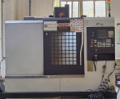 | 未拆除
15 | 摇臂钻床 | Z3040 | 7.5 | 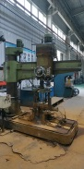 | 12个月后拆除
16 | 储气罐 | 1M3 |  | 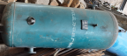 | 低值，已拆除  切割后出厂
17 | 储气罐 | 1M3 |  |  | 低值，已拆除  切割后出厂
18 | 信号屏 |  |  | 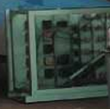 | 低值，已拆除
19 | 互感器 |  |  | 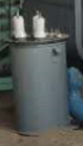 | 低值，已拆除

